校教字〔2013〕129号

关于推荐我校优秀本科生参加2013年
国际交流项目（第二批）的函

国家留学基金管理委员会：
衷心感谢贵委长期以来对学校工作的关心和支持。
接到贵委《关于做好2013年优秀本科生国际交流项目第二批选拔推荐工作的函》后，我校严格按照文件精神，做好组织、申报、推荐等各项工作。经个人申请、学院审核、学校复议、组织面试以及网上公示无异议后，共有8位同学成功入选。因其中2名同学未能及时获得交流学校的邀请信，最终有6名同学按时完成了网上申请工作。现将相关资料呈报贵委审核。
特此函达。

附件：1.2013年CSC优秀本科生国际交流项目第二批推荐名单公示
2.2013年国家留学基金资助出国留学人员（第二批）
申报初选名单一览表

中国科学技术大学
2013年10月8日
附件1

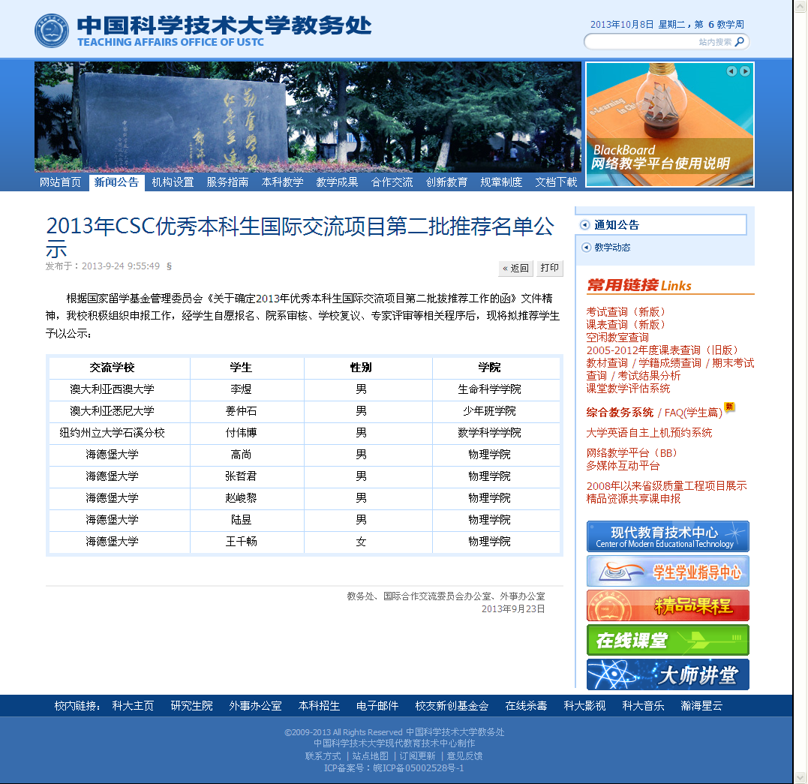

附件2

2013年国家留学基金资助出国留学人员
（第二批）申报初选名单一览表

序号 | CSC学号 | 姓名 | 申报项目名称
1 | 201306340140 | 姜仲石 | 中国科学技术大学与澳大利亚悉尼大学学期交流学习项目
2 | 201306340137 | 高 尚 | 中国科学技术大学与海德堡大学毕业设计交流项目
3 | 201306340141 | 张哲君 | 中国科学技术大学与海德堡大学毕业设计交流项目
4 | 201306340136 | 王千畅 | 中国科学技术大学与海德堡大学毕业设计交流项目
5 | 201306340138 | 赵峻黎 | 中国科学技术大学与海德堡大学毕业设计交流项目
6 | 201306340139 | 陆 昱 | 中国科学技术大学与海德堡大学毕业设计交流项目

学校名称：中国科学技术大学 盖公章处：

